### - Nome do Caso de UsoHST01 - Calendário Eleitoral – Aba Período/Prazo (Consultar/Excluir)

<Nome do Produto>Sistema Processo Eleitoral

<Nome do cliente>CAU

**Revisões do Documento**

|  |  |  |  |
| --- | --- | --- | --- |
| **Revisão** | **Data** | **Lista de Autores** | **Observações** |
| 1.0 | 09/07/2019 | Cláudia Ávila | Criação da história. |
| 1.1 | 01/08/2019 | Cláudia Ávila | Alteração do protótipo [1.1], nas colunas Status e Ação |
| 1.2 | 13/08/2019 | Cláudia Ávila | Alteração da regra [2.3] |
| 1.3 | 09/09/2019 | Cláudia Ávila | Alteração da regra da exibição das mensagens [2.5]  Alteração do local de exibição da ME02  Alteração da regra para ordenamento das colunas. [2.1.1] |

**Sumário**

HST-01 – Calendário Eleitoral – Aba Período/Prazo (Consultar/Excluir) 4

COMO Corporativo 4

QUERO acessar a tela do Calendário Eleitoral 4

PARA consultar e excluir as informações do calendário eleitoral. 4

PROTÓTIPO 4

CRITÉRIOS DE ACEITE 9

MENSAGENS 13

INFORMAÇÕES COMPLEMENTARES 14

OBSERVAÇÃO IMPORTANTE 14

# HST-01 – Calendário Eleitoral – Aba Período/Prazo (Consultar/Excluir)

## COMO Corporativo

## QUERO acessar a tela do Calendário Eleitoral

## PARA consultar e excluir as informações do calendário eleitoral.

## 

## PROTÓTIPO

1. Resultado da Pesquisa:
   * 1. Resultado da Pesquisa

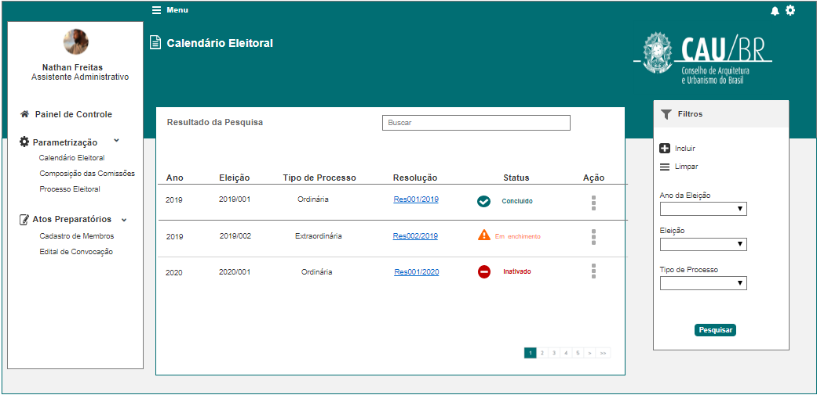

* + 1. Pesquisar

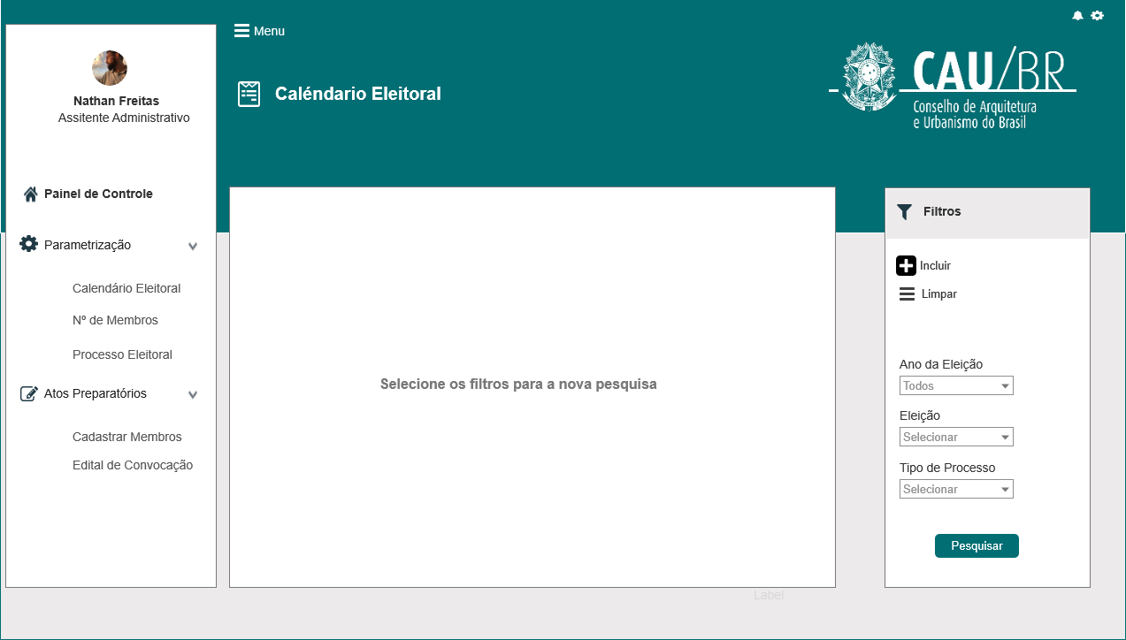

1. Tela Inicial:
   * 1. Tela Inicial

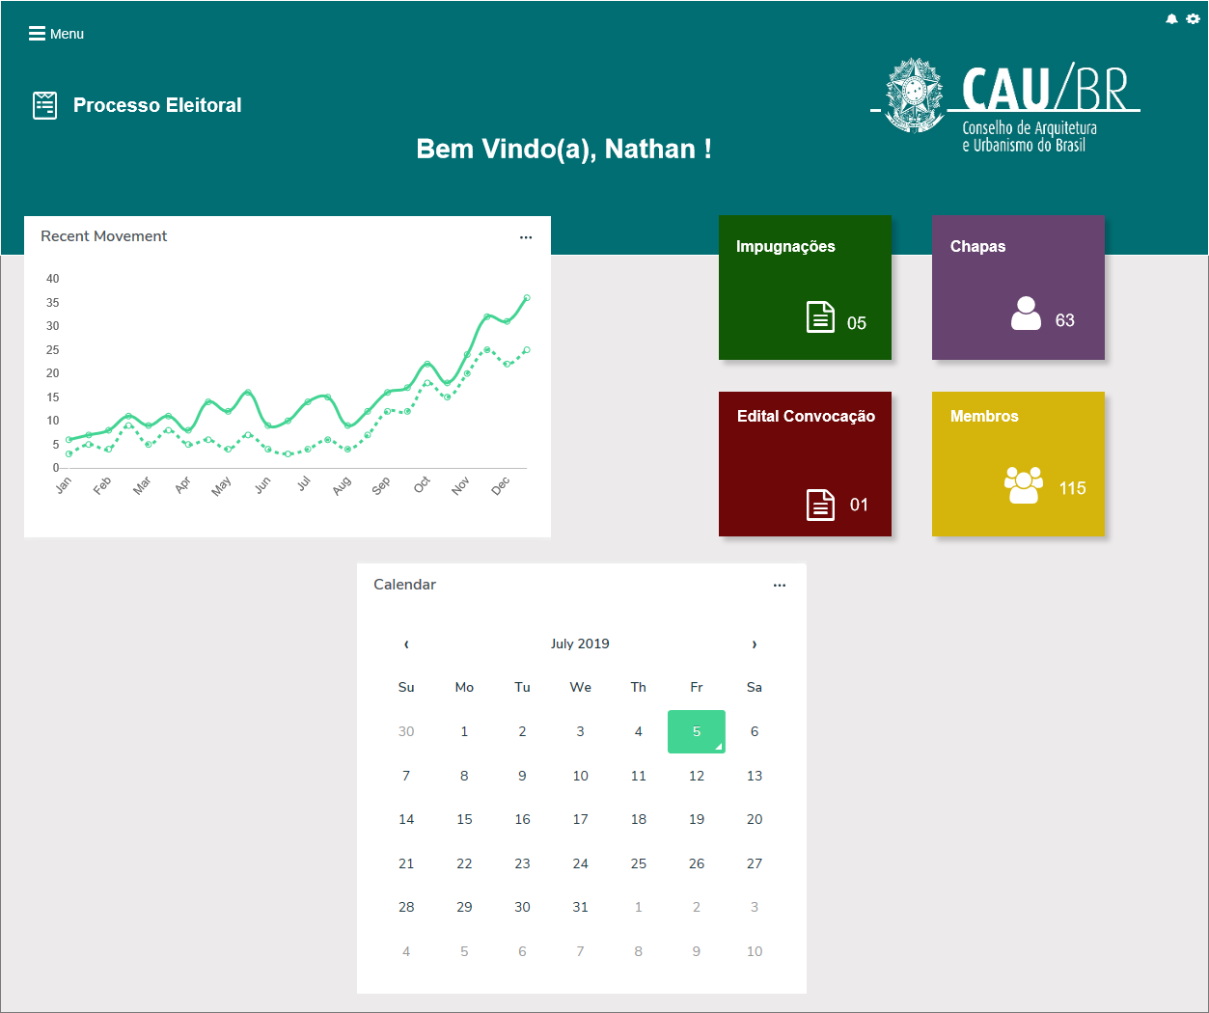

* + 1. Tela Inicial - Menu

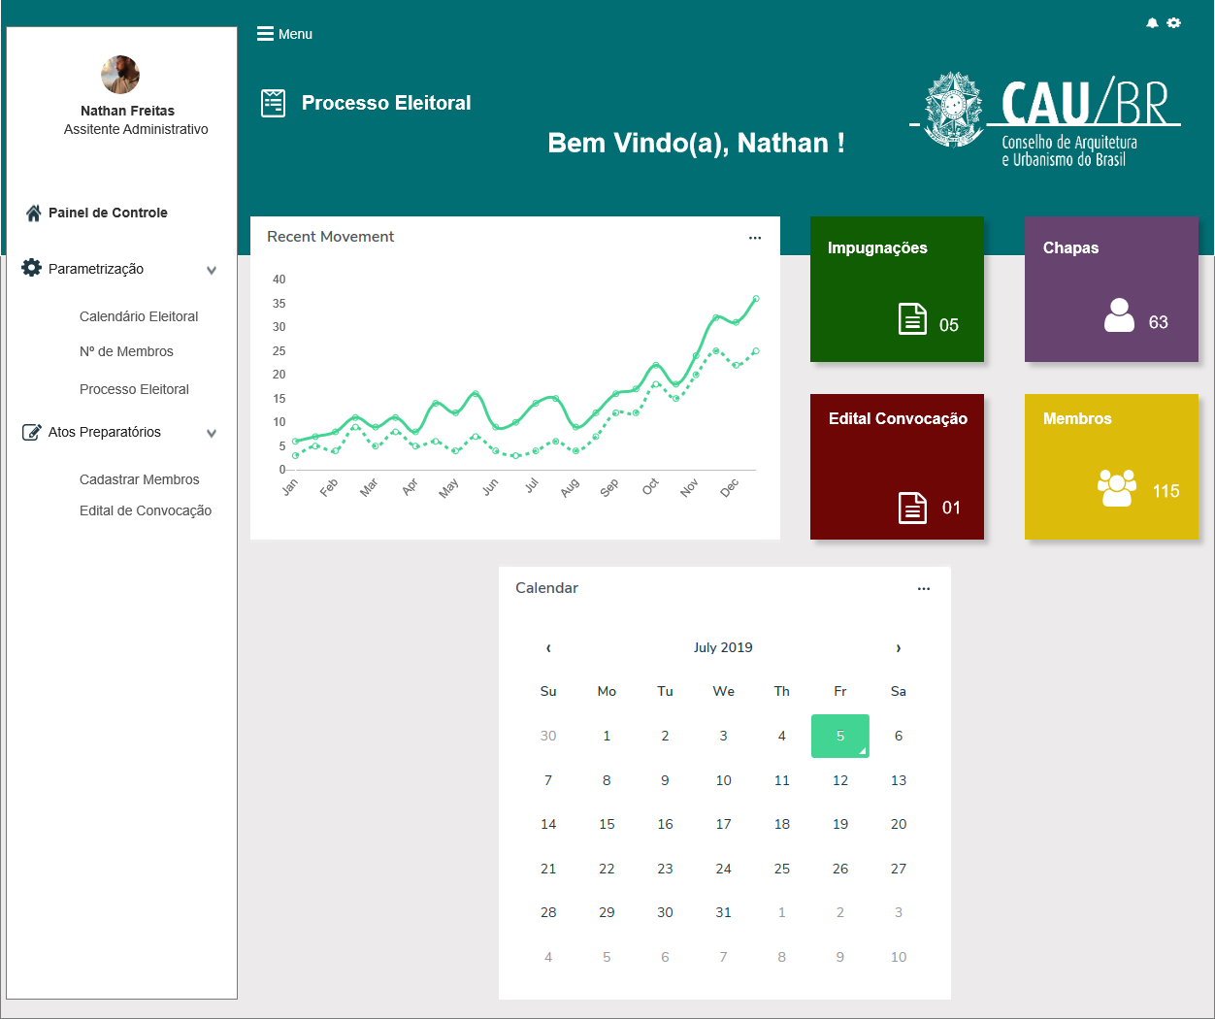

|  |  |  |  |  |  |  |
| --- | --- | --- | --- | --- | --- | --- |
| Campos | | | | | | |
| Pesquisar | | | | | | |
| Filtro | | | | | | |
| **ID** | **Nome** | **Descrição** | **Tipo** | **Valores Válidos** | **Formato** | **Regra** |
|  | Ano da Eleição | Ano da Eleição | Numérico | Selecione  [Anos criados] | 99/99/9999 | * Exibe os anos das Eleição informados pelo ator na tela do cadastro do calendário (Aba Período) * Não Obrigatório |
|  | Eleição | Número da eleição gerado pelo sistema | Alfanumérico | Selecione  [Eleições criadas] | 9999/ 999 | * Exibe os números das eleições gerados automaticamente pelo sistema. * Ano/Sequencial (000) * Não Obrigatório |
|  | Tipo de Processo | Tipo de processo eleitoral | Texto | Ordinário    Extraordinário | - | * Exibe os tipos de processo eleitoral * Não Obrigatório |
| **Resultado da Pesquisa** | | | | | | |
|  | Ano | Ano da Eleição | Numérico | - | - | * Somente Leitura |
|  | Eleição | Número da eleição gerado pelo sistema | Alfanumérico | - | - | * Somente Leitura |
|  | Tipo de Processo | Tipo de processo eleitoral | Texto | - | - | * Somente Leitura |
|  | Resolução | Arquivo anexado na tela de cadastro | Link | - | - | * Exibe o nome do arquivo que o ator anexou na tela de cadastro do calendário no campo Resolução (Aba Período) * Disponibiliza acesso ao documento via link (download do arquivo) * [2.4] |
|  | Status | Exibe os Status | Texto | - | - | * Somente Leitura |
|  | Ação | Exibe as ações | Botão | - | - | [2.1.2] |
|  | Buscar | Campo de busca | ALfanumerico | - | - | * 50 Caracteres * Máscara para buscar dados de data: 99/99/9999 * [2.1.1] |

|  |  |  |  |  |
| --- | --- | --- | --- | --- |
| **Comandos** | | | | |
| **ID** | **Nome** | **Descrição** | **Tipo** | **Regras** |
|  | Incluir | Acessa o formulário do cadastro do calendário eleitoral (Aba Período) | Botão | Acessa o formulário do cadastro do calendário eleitoral (Aba Período) |
|  | Limpar | Limpa os filtros e resultado da pesquisa | Botão | [2.1.5] |
|  | Alterar | Acessa o formulário do cadastro do calendário eleitoral (Aba Período) | Botão | Acessa o formulário do cadastro do calendário eleitoral e disponibiliza os dados da Aba Período e Aba Prazo para alteração |
|  | Excluir | Excluir o registro selecionado | Botão | [2.2] |
|  | Visualizar | Visualiza o registro selecionado | Link | [2.3] |

## CRITÉRIOS DE ACEITE

1. **Premissa:** 
   1. Esta história deve ser executada quando o usuário acessar a opção “Menu>>Parametrização>> Calendário Eleitoral”. [P02] [2.1] [2.2]
   2. O usuário deve ter permissão de acesso ao menu “Parametrização”, conforme cadastro no SICCAU Corporativo, vinculado ao usuário logado.
   3. Para os usuários sem permissão de acesso, o sistema não deve exibir o menu “Parametrização”.
2. **Regras Gerais:**
   1. **Pesquisar:**

Após acionar o submenu “Calendário Eleitoral”, o sistema realiza a pesquisa e recupera as informações do calendário, com o resultado da pesquisa pré definido, com o valor default igual a “Todos” os anos do calendário eleitorais, cadastrados no sistema; [P01]

Ao acionar o subMenu “Calendário Eleitoral”, o sistema altera a label inicial de “Processo Eleitoral” para “Calendário Eleitoral” e limpa a label “Bem Vindo(a) <nome do usuário que logado> .

De:[2.1] [2.2]



Para: [1.1]



* + 1. O sistema deve:
* Exibir nos filtros, combobox com múltipla seleção:

Ex:





* No filtro “Ano da Eleição”, deve exibir os valores dos anos que já foram criados/cadastrados pelo ator.( HST02-Manter Calendário Eleitoral – Aba Período)
* No filtro “Eleição”, deve exibir os números das eleições referente ao(s) ano(s) selecionados no campo “Ano da Eleição”.
* Tipo de Processo são dois: Ordinário ou Extraordinário
* Exibir o resultado da pesquisa com as colunas:

**Ano**

**Eleição**

**Tipo de Processo**

**Resolução**

**Status**

**Ação**

* Exibir o resultado da pesquisa em ordem cronológica crescente (ano); e logo em seguida em ordem crescente do número da “Eleição”; [P01] com a opção de ordenamento nos menus criados, realizados em ordem crescente ou decrescente. Com exceção de ordenamento na coluna **Ação**.
* Caso o número de registros seja acima de 10,   
  o sistema deve aplicar o componente de paginação. Apresentar de 10 em 10 registros.
* Deve ser informado o total de registros encontrados no rodapé do grid de resultados.
* Deve disponibilizar o campo “Buscar”, aonde o ator poderá realizar suas buscas dentro dos dados contidos no resultado da pesquisa;
* Caso o sistema identifique que o ator informou um valor no campo “Buscar”, que não possui resultado, o sistema deve exibir mensagem; [ME02], abaixo da grid do Resultado da pesquisa.

Ex: (Fig1)

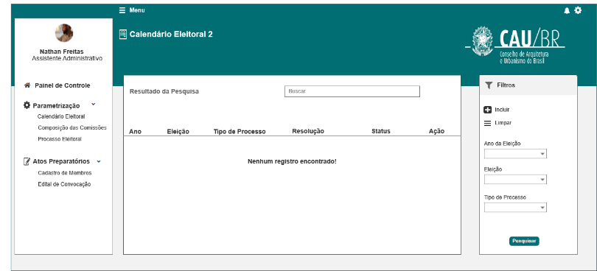

* Para os campos de seleção, deve exibir a opção “Selecione” como padrão.
* Os campos de seleção não são de preenchimento obrigatórios.
* Caso o sistema não encontre nenhum resultado da pesquisa, com os filtros informados pelo ator, o sistema deve exibir a mensagem [ME02], abaixo da grid do Resultado da pesquisa. Exemplo Fig1

* + 1. Ações nas telas Pesquisa e do Resultado da Pesquisa:
* **Alterar:** Botão exibido na coluna “Ação”
* **Visualizar:** opção do componente
* **Excluir:** Botão exibido na coluna “Ação”
* **Incluir:** Botão exibido no filtro
* **Limpar:** Botão exibido no filtro
* **Buscar:** Botão exibido na tela do resultado da pesquisa
* Ao acionar a opção , o sistema deve exibir a lista de ação abaixo:
* **Alterar:** opção exibida na coluna “Ação”
* **Excluir:** opção exibida na coluna “Ação”
* **Visualizar:** opção exibida na coluna “Ação”

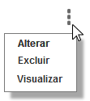

Ao posicionar o cursor na opção desejada, o sistema deve destacar o fundo da ação:

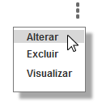

* + 1. No componente  [P01], o sistema deve exibir a opção de Visualizar; ao ser acionado o sistema deve exibir a interface de “Visualizar” (HST02-Manter Calendário Eleitoral – Aba Período);
    2. O sistema identifica falta de comunicação com o sistema e apresenta a mensagem [ME01]
    3. O sistema deve exibir a opção de “Limpar”;

O sistema identifica que o ator acionou a opção “Limpar”, o sistema limpa os filtros e o resultado da pesquisa. E disponibiliza os campos limpos para realização de uma nova pesquisa; [1.2]

No campo limpo do resultado da pesquisa, o sistema deve exibir a informação: Selecione o(s) filtro(s) para a nova pesquisa; [1.2]

* + 1. O sistema não identifica nenhum resultado para o filtro informado, o sistema apresenta mensagem [ME02], abaixo da grid do Resultado da pesquisa.

Ex:

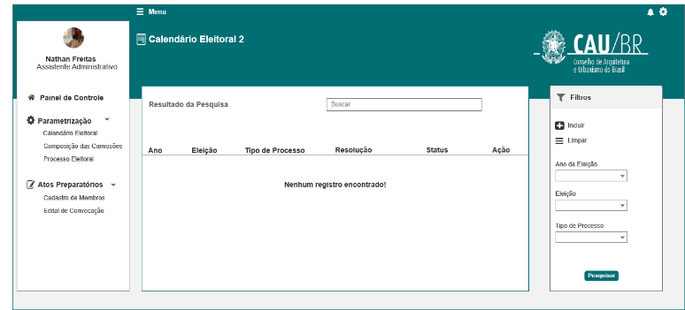

* + 1. Status: [1.1]

O sistema deve exibir no resultado da pesquisa os status: [1.1]

* Para os calendários com status igual a “Calendário Concluído”: 
* Para os calendários com status igual a “Em Preenchimento”: 
* Para os calendários com status igual a “Inativado” 
  1. **Excluir:**
* O sistema deve permitir excluir um registro:
* Quando o status estiver igual a “Calendário Concluído” ou “Inativado”, o sistema deve permitir excluir o registro até 1(um) dia antes do início do período de vigência do calendário..

O período de vigência será cadastrado pelo ator na história, (HST02-Manter Calendário Eleitoral – Aba Período).

* Há qualquer momento, quando o status estiver igual a “Em Preenchimento”, mesmo que o período de vigência já esteja sido iniciado.
* O ator aciona a opção que permite excluir em um cadastro do calendário, o sistema exibe a mensagem; [ME03]
* Caso o ator acione a opção “Sim”, o sistema realiza a exclusão logica do registro; e exibe a mensagem [ME04]
* Caso o ator acione a opção “Não”, o sistema cancela a exclusão e permanece na mesma tela;
* O sistema Não deve exibir a opção “Excluir” quando os status estiver igual a “Calendário Concluído” ou “Inativado”
* O sistema deve registrar uma trilha de auditoria contendo a ação executada (incluir, alterar e excluir), a identificação da funcionalidade, a data e hora da ocorrência e a identificação do ator; permitindo assim que todas as informações estarão disponíveis para a consulta através da aba Histórico.
* Ao excluir um registro o sistema não deve reaproveitar a numeração excluída. As informações deste registro com a numeração deve ser armazenado para trilha de auditoria.
  1. **Visualizar:**
* Ao acionar a opção de “visualizar “na tela do resultado da pesquisa , o sistema recupera todos os dados do “Calendário Eleitoral” selecionado, preenchido e salvo ou concluído, e exibe a tela para visualização dos dados **Desabilitados**, das Abas Período e Prazo.
  1. **Resolução:**
* Ao acionar o Link na coluna “Resolução”, o sistema deve baixar o arquivo referente a resolução anexada pelo ator na HST02 – Aba Período
* O sistema deve exibir o nome do arquivo que o ator anexou na tela de cadastro do calendário.
  1. **Mensagens:**
* As mensagens de Sucesso, Alerta e Erro, devem ser exibidas no canto superior direito da tela, com o seguinte padrão:

Mensagem de Sucesso:



Mensagem de Alerta:



Mensagem de Erro:



* As mensagens de Confirmação, devem ser exibidas acima do registro a ser excluído, com o seguinte padrão:

Mensagem de confirmação:

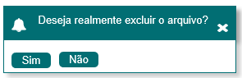

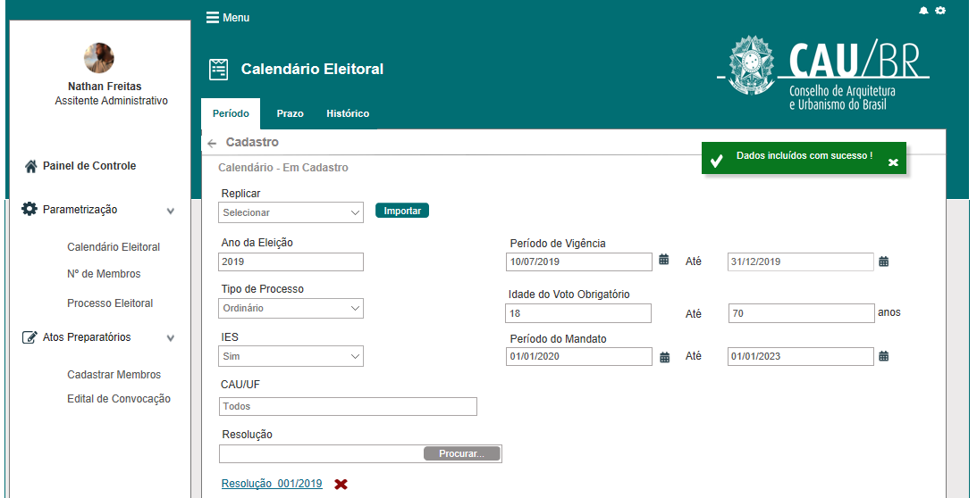

* O sistema deve ter um temporizador de 5 segundos para cada mensagem exibida.
* Ao final dos 5 segundos, o sistema deve fechar a caixa de mensagem e não exibi-la na tela.
* Caso surja uma nova mensagem, o sistema deve exibi-la logo abaixo daquela que foi anteriormente criada.
* Para as mensagens de confirmação o sistema não deve disponibilizar o temporizador.

|  |  |  |
| --- | --- | --- |
| **Mensagens** | | |
| **ID** | **Descrição** | **Ações** |
|  | Erro de comunicação, tente mais tarde! | Erro |
|  | Nenhum registro encontrado! | Alerta |
|  | Confirma a exclusão do registro?  [Sim] [Não] | Confirmação |
|  | Registro excluído com sucesso! | Sucesso |

## INFORMAÇÕES COMPLEMENTARES

**Histórias relacionadas:**

Eleitoral_HST02_Manter_Calendário_Eleitoral_AbaPeriodo_Incluir_Alterar

Eleitoral_HST03_Manter_Calendário_Eleitoral_AbaPrazo_Incluir_Alterar

Eleitoral_HST04_Calendário_Eleitoral_Historico

## OBSERVAÇÃO IMPORTANTE

* O sistema deve exibir o nome, o cargo e a foto do usuário logado (Fig1 ).
* No casos de usuário que não possua foto, o sistema deve exibir a bandeira da UF do usuário logado (padrão do SICCAU Corporativo). Caso o usuário clique na fotografia o sistema possibilitará a troca da imagem que será definido em outra estória(Fig2):

Fig 1 Fig 2

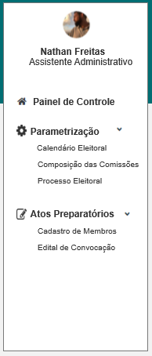 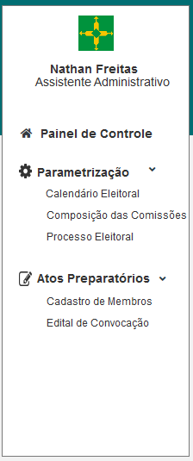

* Ao acionar a opção  o sistema deve exibir a opção “Sair”. Ao ser acinado o sistema deve sair do Sistema Eleitoral.



* Primeiramente o sistema deve exibir figuras estáticas: do gráfico, calendário e Lembretes. Posteriormente será tratado nas novas estórias dos requisitos dos itens acima citados. [P02]
* Ao acionar a opção  [2.1], o sistema deve exibir o menu e suas opções de seleção [2.2]. Ao acionar novamente a opção Menu o sistema deve ocultar o menu e suas opções.
* As opções do menu deve ser gerenciadas pelo sistema, conforme permissão no sistema de autenticação do CAU.

